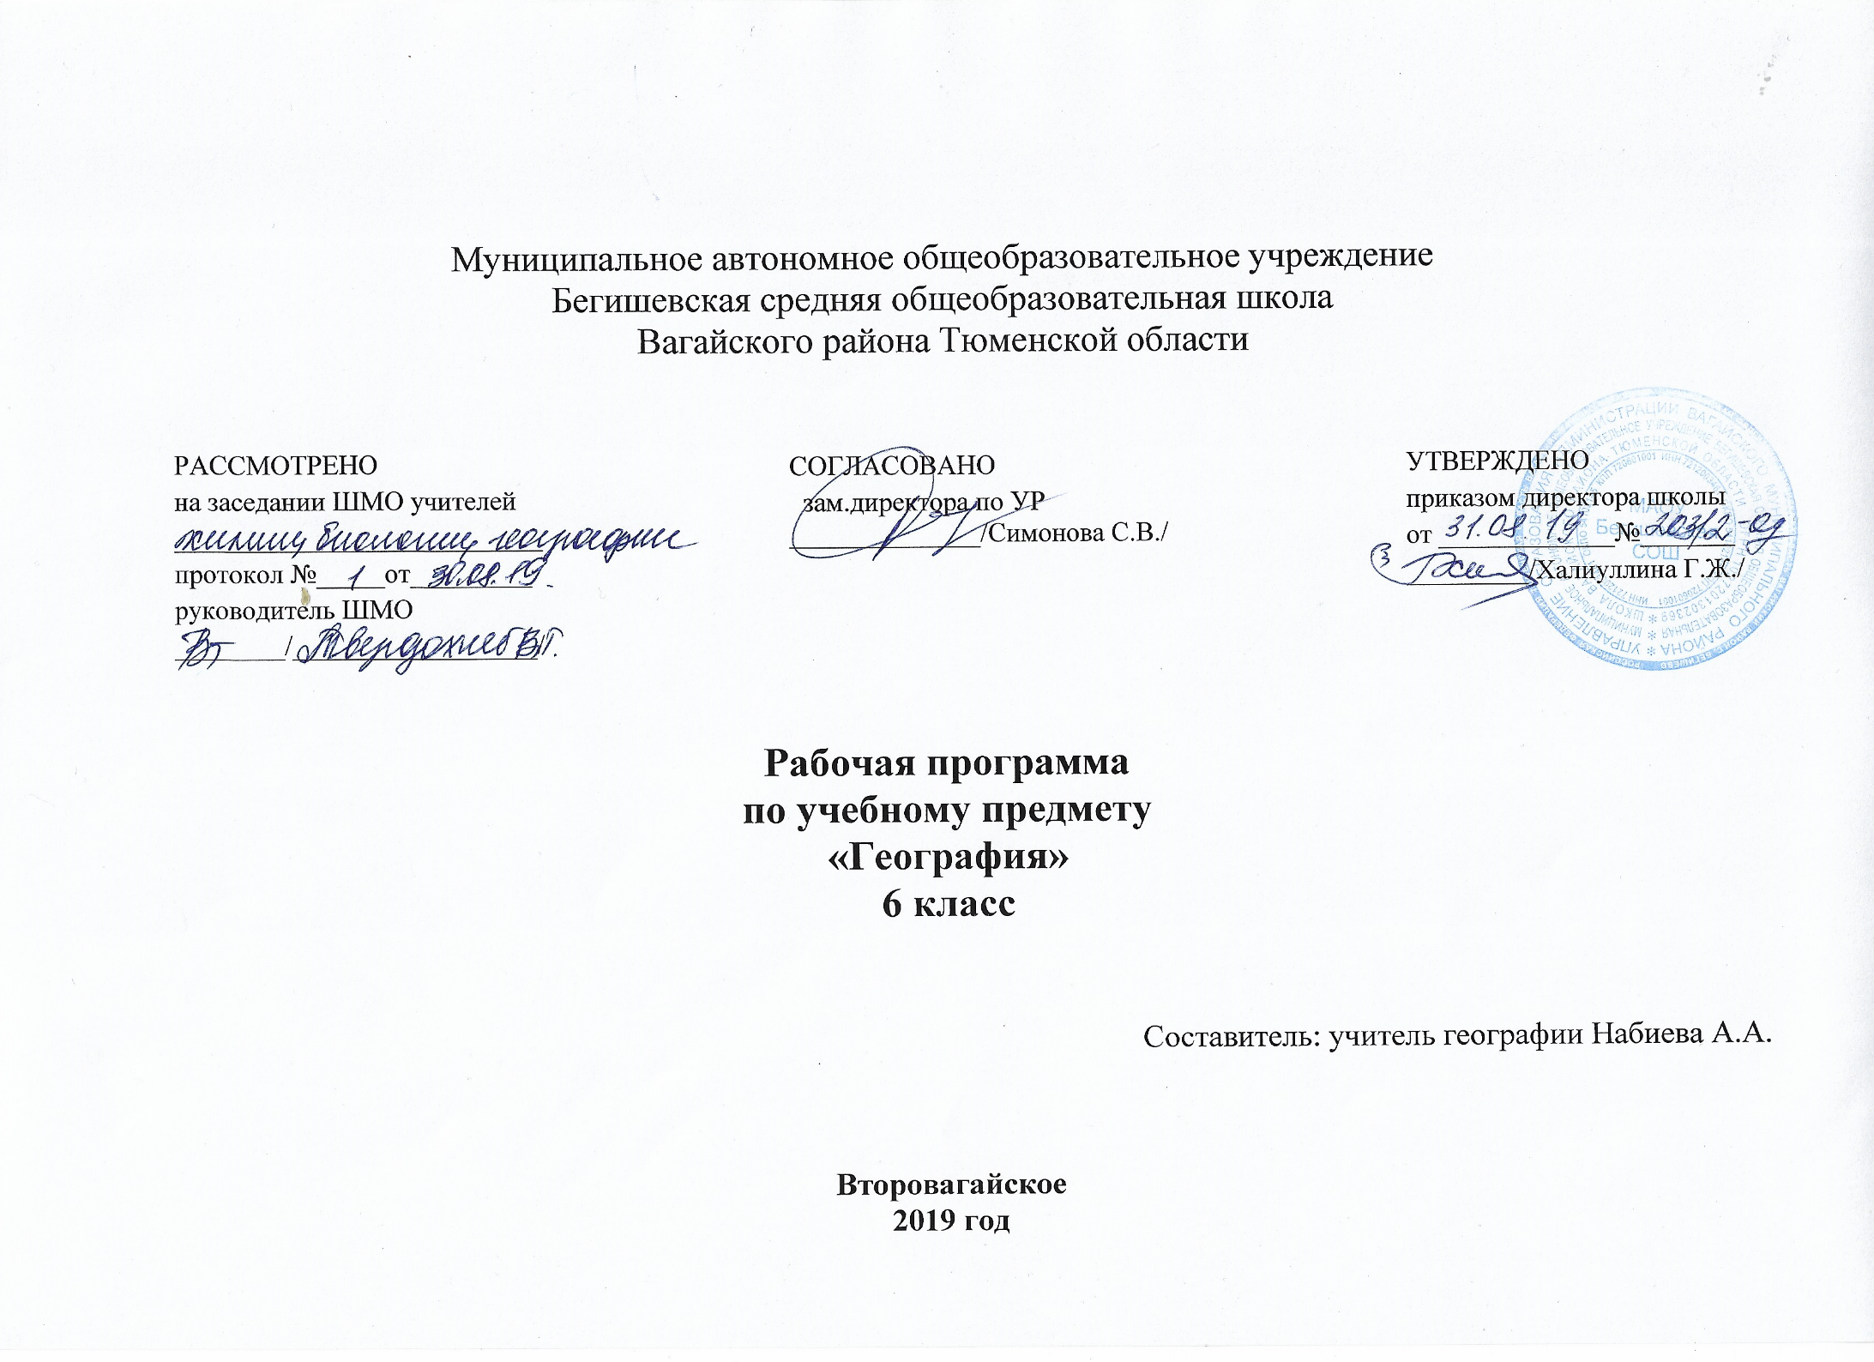
- Планируемые результаты освоения учебного предмета, курса

Личностные результаты :
- Овладение на уровне общего образования законченной системой географических знаний и умений, навыками их применения в различных жизненных ситуациях;
- Осознание ценности географического знания как важнейшего компонента научной картины мира;
- Сформированность устойчивых установок социально-ответственного поведения в географической среде- среде обитания всего живого, в том числе и человека.
Метапредметные результаты освоения выпускниками основной школы программы по географии заключаются в формировании и развитии посредством географического знания:
- познавательных интересов, интеллектуальных и творческих способностей учащихся;
- гуманистических и демократических ценностных ориентаций, готовности следовать этическим нормам поведения в повседневной жизни и производственной деятельности;
- способности к самостоятельному приобретению новых знаний и практических умений, умения управлять своей познавательной деятельностью;
- готовности к осознанному выбору дальнейшей профессиональной траектории в соответствии с собственными интересами и возможностями.
- умения организовывать свою деятельность, определять ее цели и задачи, выбирать средства реализации цели и применять их на практике, оценивать достигнутые результаты;
- умения вести самостоятельный поиск, анализ, отбор информации, ее преобразование, сохранение, передачу и презентацию с помощью технических средств и информационных технологий;
- организация своей жизни в соответствии с общественно значимыми представлениями о здоровом образе жизни, правах и обязанностях гражданина, ценностях бытия и культуры, социального взаимодействия;
- умение оценивать с позиций социальных норм собственные поступки и поступки других людей;
- умения взаимодействовать с людьми, работать в коллективах с выполнением различных социальных ролей, представлять себя, вести дискуссию, написать письмо, заявление и т. п.;
- умения ориентироваться в окружающем мире, выбирать целевые и смысловые установки в своих действиях и поступках, принимать решения.
Предметные результаты :
- формирование представлений о географической науке, ее роли в освоении планеты человеком, о географических знаниях как компоненте научной картины мира, их необходимости для решения современных практических задач человечества и своей страны, в том числе задачи охраны окружающей среды и рационального природопользования;
- формирование первичных навыков использования территориального подхода как основы географического мышления для осознания своего места в целостном, многообразном и быстро изменяющемся мире и адекватной ориентации в нем;
- формирование представлений и основополагающих теоретических знаний о целостности и неоднородности Земли как планеты людей в пространстве и во времени, основных этапах его географического освоения, особенностях природы, жизни, культуре и хозяйственной деятельности людей, экологических проблемах на разных материках и в отдельных странах.
- овладение элементарными практическими умениями использования приборов и инструментов для определения количественных характеристик компонентов географической среды, в том числе ее экологических параметров;
- овладение основными навыками нахождения, использования и презентации информации;
- формирование умений и навыков использования разнообразных географических знаний в повседневной жизни для объяснения и оценки разнообразных явлений и процессов, самостоятельного оценивания уровня безопасности окружающей среды, адаптации к условиям территории проживания, соблюдение мер безопасности в случае природных стихийных бедствий и техногенных катастроф;
- формирование представлений об особенностях экологических проблем на различных территориях и акватория, умений и навыков безопасного и экологически целесообразного поведения в окружающей среде.

- Ученик научится:
- - использовать различные источники географической информации (картографические, статистические, текстовые, видео- и фотоизображения, компьютерные базы данных) для поиска и извлечения информации для решения учебных и практико-ориентированных задач;
- - анализировать, обобщать и интерпретировать географическую информацию;
- - по результатам наблюдений (в том числе инструментальных) находить и формулировать зависимости и закономерности; - определять и сравнивать качественные и количественные показатели, характеризующие географические объекты, процессы и явления, их положение в пространстве по географическим картам разного содержания;
- - в процессе работы с одним или несколькими источниками географической информации выявлять содержащуюся в них противоречивую информацию;
- - составлять описание географических объектов, процессов и явлений с использованием разных источников географической информации;
- - представлять в различных формах географическую информацию необходимую для решения учебных и практико-ориентированных задач.
- Ученик получит возможность научиться:
- - ориентироваться на местности при помощи топографических карт и современных навигационных приборов;
- - читать космические снимки и аэрофотоснимки, планы местности и географические карты;
- - строить простые планы местности;
- - создавать простейшие географические карты различного содержания;
- - моделировать географические объекты и явления при помощи компьютерных программ.
- - различать изученные географические объекты, процессы и явления, сравнивать географические объекты, процессы и явления на основе известных характерных свойств и проводить их простейшую классификацию;
- Использовать знания о географических законах и закономерностях, о взаимосвязях между изученными географическими объектами процессами и явлениями для объяснения их свойств, условий протекания и географических различий;
- - проводить с помощью приборов измерения температуры, влажности воздуха, атмосферного давления, силы и направления ветра, абсолютной и относительной высоты, направления и скорости течения водных потоков;
- - оценивать характер взаимодействия деятельности человек и компонентов природы в разных географических условиях, с точки зрения концепции устойчивого развития.
- - использовать знания о географических явлениях в повседневной жизни для сохранения здоровья и соблюдения норм экологического поведения в быту и окружающей среде;
- - приводить примеры, показывающие роль географической науки в решении социально-экономических и геоэкологических проблем человечества; примеры практического использования географических знаний в различных областях деятельности;
- - воспринимать и критически оценивать информацию географического содержания в научно-популярной литературе и средствах массовой информации;
- - создавать письменные тексты и устные сообщения о географических явлениях на основе нескольких источников информации, сопровождать выступление презентацией.

2. Содержание учебного предмета, курса

Введение. (1 ч)
Открытие, изучение и преобразование Земли.
Как человек открывал Землю. Изучение Земли человеком. Современная география.
Земля – планета Солнечной системы.
Вращение Земли. Луна.
Виды изображений поверхности Земли. (9 ч)
Понятие о плане местности.
Что такое план местности? Условные знаки.
Масштаб. Зачем нужен масштаб? Численный и именованный масштабы. Линейный масштаб. Выбор масштаба.
Стороны горизонта. Ориентирование. Стороны горизонта. Способы ориентирования на местности. Азимут. Определение направлений по плану.
Изображение на плане неровностей земной поверхности.
Рельеф. Относительная высота. Абсолютная высота. Горизонтали (изогипсы). Профиль местности.
Составление простейших планов местности. Глазомерная съемка. Полярная съемка. Маршрутная съемка.
Практикумы.
- Изображение здания школы в масштабе.
- Определение направлений и азимутов по плану местности.
- Составление плана местности методом маршрутной съемки.
Географическая карта. (5ч)
Форма и размеры Земли. Форма Земли. Размеры Земли. Глобус – модель земного шара.
Географическая карта. Географическая карта – изображение Земли на плоскости. Виды географических карт. Значение географических карт. Современные географические карты.
Градусная сеть на глобусе и картах. Меридианы и параллели. Градусная сеть на глобусе и картах.
Географическая широта. Географическая широта. Определение географической широты.
Географическая долгота. Географические координаты. Географическая долгота. Определение географической долготы. Географические координаты.
Изображение на физических картах высот и глубин. Изображение на физических картах высот и глубин отдельных точек. Шкала высот и глубин.
Практикумы.
- Определение географических координат объектов и объектов по их географическим координатам.
Строение Земли. Земные оболочки (22 ч)
Литосфера (5ч)
Земля и ее внутреннее строение. Внутреннее строение Земли. Земная кора. Изучение земной коры человеком. Из чего состоит земная кора? Магматические горные породы. Осадочные горные породы. Метаморфические горные породы.
Движения земной коры. Вулканизм. Землетрясения. Что такое вулканы? Горячие источники и гейзеры. Медленные вертикальные движения земной коры. Виды залегания горных пород.
Рельеф суши. Горы. Рельеф гор. Различие гор по высоте. Изменение гор во времени. Человек в горах.
Равнины суши. Рельеф равнин. Различие равнин по высоте. Изменение равнин по времени. Человек на равнинах.
Рельеф дна Мирового океана. Изменение представлений о рельефе дна Мирового океана. Подводная окраина материков. Переходная зона. Ложе океана. Процессы, образующие рельеф дна Мирового океана.
Практикумы.
- Составление описания форм рельефа.
Гидросфера. (6ч)
Вода на Земле. Что такое гидросфера? Мировой круговорот воды.
Части Мирового океана. Свойства вод океана. Что такое Мировой океан? Океаны. Моря, заливы и проливы. Свойства океанической воды. Соленость. Температура.
Движение воды в океане. Ветровые волны. Цунами. Приливы и отливы. Океанические течения.
Подземные воды. Образование подземных вод. Грунтовые и межпластовые воды. Использование и охрана подземных вод.
Реки. Что такое река? Бассейн реки и водораздел. Питание и режим реки. Использование и охрана рек.
Озера. Что такое озеро? Озерные котловины. Вода в озере. Водохранилища.
Ледники. Как образуются ледники? Горные ледники. Покровные ледники. Многолетняя мерзлота.
Практикумы.
- Составление описания внутренних вод.
Атмосфера. (7ч)
Атмосфера: строение, значение, изучение. Атмосфера- воздушная оболочка Земли. Строение атмосферы. Значение атмосферы. Изучение атмосферы.
Температура воздуха. Как нагревается воздух? Измерение температуры воздуха. Суточный ход температуры воздуха. Средние суточные температуры воздуха. Средняя месячная температура. Средние многолетние температуры воздуха. Годовой ход температуры воздуха. Причина изменения температуры воздуха в течение года.
Атмосферное давление. Ветер. Понятие об атмосферном давлении. Измерение атмосферного давления. Изменение атмосферного давления. Как возникает ветер? Виды ветров. Как определить направление и силу ветра? Значение ветра.
Водяной пар в атмосфере. Облака и атмосферные осадки. Водяной пар в атмосфере. Воздух, насыщенный и ненасыщенный водяным паром. Относительная влажность. Туман и облака. Виды атмосферных осадков. Измерение количества атмосферных осадков. Причины, влияющие на количество осадков.
Погода и климат. Что такое погода? Причины изменения погоды. Прогноз погоды. Что такое климат? Характеристика климата. Влияние климата на природу и жизнь человека.
Причины, влияющие на климат. Изменение освещения и нагрева поверхности Земли в течение года. Зависимость климата от близости морей и океанов и направления господствующих ветров. Зависимость климата от океанических течений. Зависимость климата от высоты местности над уровнем моря и рельефа.
Практикумы.
- Построение графика хода температуры и вычисление средней температуры.
- Построение розы ветров.
- Построение диаграммы количества осадков по многолетним данным.
Биосфера. Географическая оболочка. (4ч)
Разнообразие и распространение организмов на Земле. Распространение организмов на Земле. Широтная зональность. Высотная поясность. Распространение организмов в Мировом океане. Многообразие организмов в морях и океанах. Изменение состава организмов с глубиной. Влияние морских организмов на атмосферу.
Природный комплекс. Воздействие организмов на земные оболочки. Почва. Взаимосвязь организмов. Природный комплекс. Географическая оболочка и биосфера.
Практикумы.
- Составление характеристики природного комплекса (ПК).
Население Земли. Человечество – единый биологический вид. Численность населения Земли. Основные типы населенных пунктов. Человек и природа. Влияние природы на жизнь и здоровье человека. Стихийные природные явления.

3. Тематическое планирование

№ урока | Тема урока,раздела | Количество часов
 | ВВЕДЕНИЕ
1 | Открытие, изучение и преобразование Земли. Земля – планета Солнечной системы. | 1
 | ВИДЫ ИЗОБРАЖЕНИЙ ПОВЕРХНОСТИ ЗЕМЛИ
2 | Земля и план местности. Масштаб. Практическая работа № 1 по теме: Изображение здания школы в масштабе. | 1
3 | Стороны горизонта. Ориентирование. Практическая работа № 2 по теме: Определение направлений и азимутов по плану местности. | 1
4 | Изображение на плане неровностей земной поверхности. | 1
5 | Составление простейших планов местности. Практическая работа № 3 по теме: Составление плана местности методом маршрутной съемки. | 1
6 | Форма и размеры Земли. Географическая карта. | 1
7 | Градусная сеть на глобусе и на картах. | 1
8 | Географическая широта.
9 | Географическая долгота, координаты. Практическая работа № 4 по теме: Определение географических координат объектов. | 1
10 | Значение планов местности и географических карт. | 1
 | СТРОЕНИЕ ЗЕМЛИ. ЗЕМНЫЕ ОБОЛОЧКИ
11 | Земля и ее внутреннее строение. | 1
12 | Движения земной коры. Вулканизм. | 1
13 | Рельеф суши. Горы. Равнины суши. Практическая работа № 5 по теме: Составление описания форм рельефа. | 1
14 | Обобщающий урок по теме «Литосфера» | 1
15 | Рельеф дна Мирового океана. | 1
16 | Вода на Земле. | 1
17 | Части и свойства мирового океана | 1
18 | Волны и течения в океане. | 1
19 | Мировой океан, подземные воды. | 1
20 | Реки. Озера. Практическая работа № 6 по теме: Составление описания внутренних вод. | 1
21 | Ледники. Искусственные водоемы. | 1
22 | Загрязнение гидросферы. Атмосфера. | 1
23 | Обобщающий урок по теме «Гидросфера» | 1
24 | Температура воздуха. Практическая работа № 7 по теме: Построение графика хода температуры. Интегрированный урок. | 1
25 | Атмосферное давление. Ветер. Практическая работа № 8 по теме: Построение розы ветров. | 1
26 | Водяной пар, облака, осадки. Практическая работа № 9 по теме: Построение диаграммы количества осадков. | 1
27 | Погода. Климат. | 1
28 | Солнечный свет и тепло, его влияние. | 1
29 | Обобщающий урок по теме «Атмосфера» | 1
30 | Разнообразие и распространение организмов | 1
31 | Природный комплекс. Практическая работа № 9 по теме: Составление характеристики природного комплекса. | 1
32 | Численность населения. Населенные пункты. | 1
 | НАСЕЛЕНИЕ ЗЕМЛИ
33 | Человек – часть биосферы. Природные явления. | 1
34 | Итоговая контрольная работа курса. Обобщающий урок за курс 6 класса. | 1
 | Итого: | 34

